**Werkstuk Context**

**M10: Multidisciplinariteit**

**3de Bachelor Interieurarchitectuur**

**M. Corthout, E. Storgaard en S. Geerinckx**

**Van den Bossche Brent, Bauwens Babette, Lallemand Marie, Vandewiele Pauline**

**Copyright pagina**

**Inhoudsopgave**

**Opdracht**

# Katern A

**A.1 Lezing Sanja Tomic**

Sanja Tomic is een grafisch kunstenares en tevens docent aan de Koninklijke Academie voor Schone Kunsten in Antwerpen die een bijzonder project voor ogen had. Dat project heeft ze dan ook met veel tijd, sterke ideeën en een beetje geluk tot stand laten komen.

**Reclameborden omvormen tot kunst**

Allereerst bestond haar project eruit om reclameborden tot kunst om te zetten. Zo wilde ze een positieve in plaats van een negatieve interactie met de reclameborden en mensen trachtten te bekomen. De reclameborden werden voorzien van grafische werken die door enkele kunstenaars en studenten waren ontworpen.

Na een week tijd merkte ze op dat mensen daadwerkelijk keken naar de kunstwerken waarbij ze voorheen gewoon voorbij de reclameborden zouden passeren. Ze had dus een verschil gemaakt en kon zo haar project verderzetten.

**Statement**

Bij het tweede deel van haar onderzoek wilde ze van haar project een statement maken. Voorheen had ze telkens één kunstwerk tussen twee reclameborden geplaatst, waarbij enkel oplettende mensen de kunstwerken zouden zien. Nu had ze op één plek al haar kunstwerken geplaatst zodat iedereen ze zou zien. Hierbij werden de kunstwerken ook grafisch soberder gemaakt in tegenstelling tot het eerste deel van haar project, waarbij elke poster zijn eigen thema had.

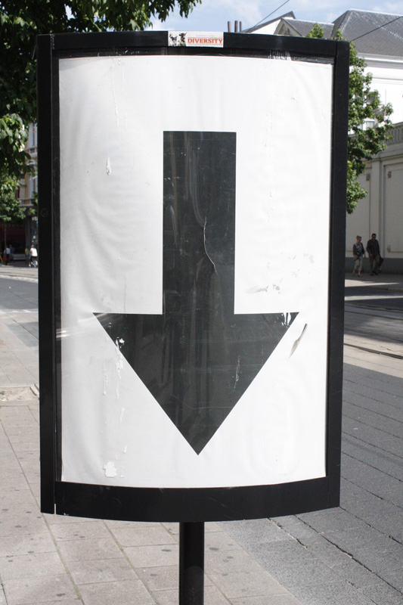Zo sneed ze bijvoorbeeld uit een witte poster een pijl waardoor het reclamebord zelf de pijl kleur en licht gaf. Zo ontstond een interactie tussen het reclamebord en de poster.

Een ander voorbeeld uitte meer op kritiek: zo werd een beeld van de Sinksefoor in plasticine geïmiteerd en was dit enkel merkbaar voor diegenen die belang aan de poster hechten. Hierbij bekritiseerde de kunstenares de onoplettendheid van omstaanders bij een onbekend beeld.

Ook was er een voorbeeld van een spirituele poster, wat een ongewoon beeld aan de straat en zijn omgeving gaf. Een andere originele manier was het doen wegwerken van de poster en het reclamebord in zijn omgeving. Hierbij werd het zicht doorgetrokken door een foto van dat achterliggende zicht te plaatsen.

**Opstellen van de installatie**

Een derde aspect van haar project bestond uit de plaatsing van haar posters. Aangezien de plaatsing een grote rol kon spelen bij de betekenis van de posters. Dit bleek reeds snel een probleem. Zo vielen de posters erg hard op wanneer de straten leeg waren, maar tegelijkertijd verdwenen ze mee in het straatbeeld van zodra er mensen aanwezig waren. Om dit probleem op te lossen wilde ze de posters terug op een andere manier laten opvallen. Een voorbeeld van een bekend kunstenaar genaamd Joseph Vase is daar een goed voorbeeld van. Hij ontwierp een geheel witte poster met slechts een enkele zin in zwarte letters zichtbaar op. “Listen to the light.” was de inhoud van de zin en moest bewonderaars doen nadenken en even stilstaan gedurende een druk moment op de dag.

**Feedback**

Het laatste en tevens belangrijkste deel van het onderzoek is de feedback. Daarbij is één poster me het meeste bijgebleven. De ontwerpster van de poster is een studente aan de Koninklijke Academie voor Schone Kunsten in Antwerpen.

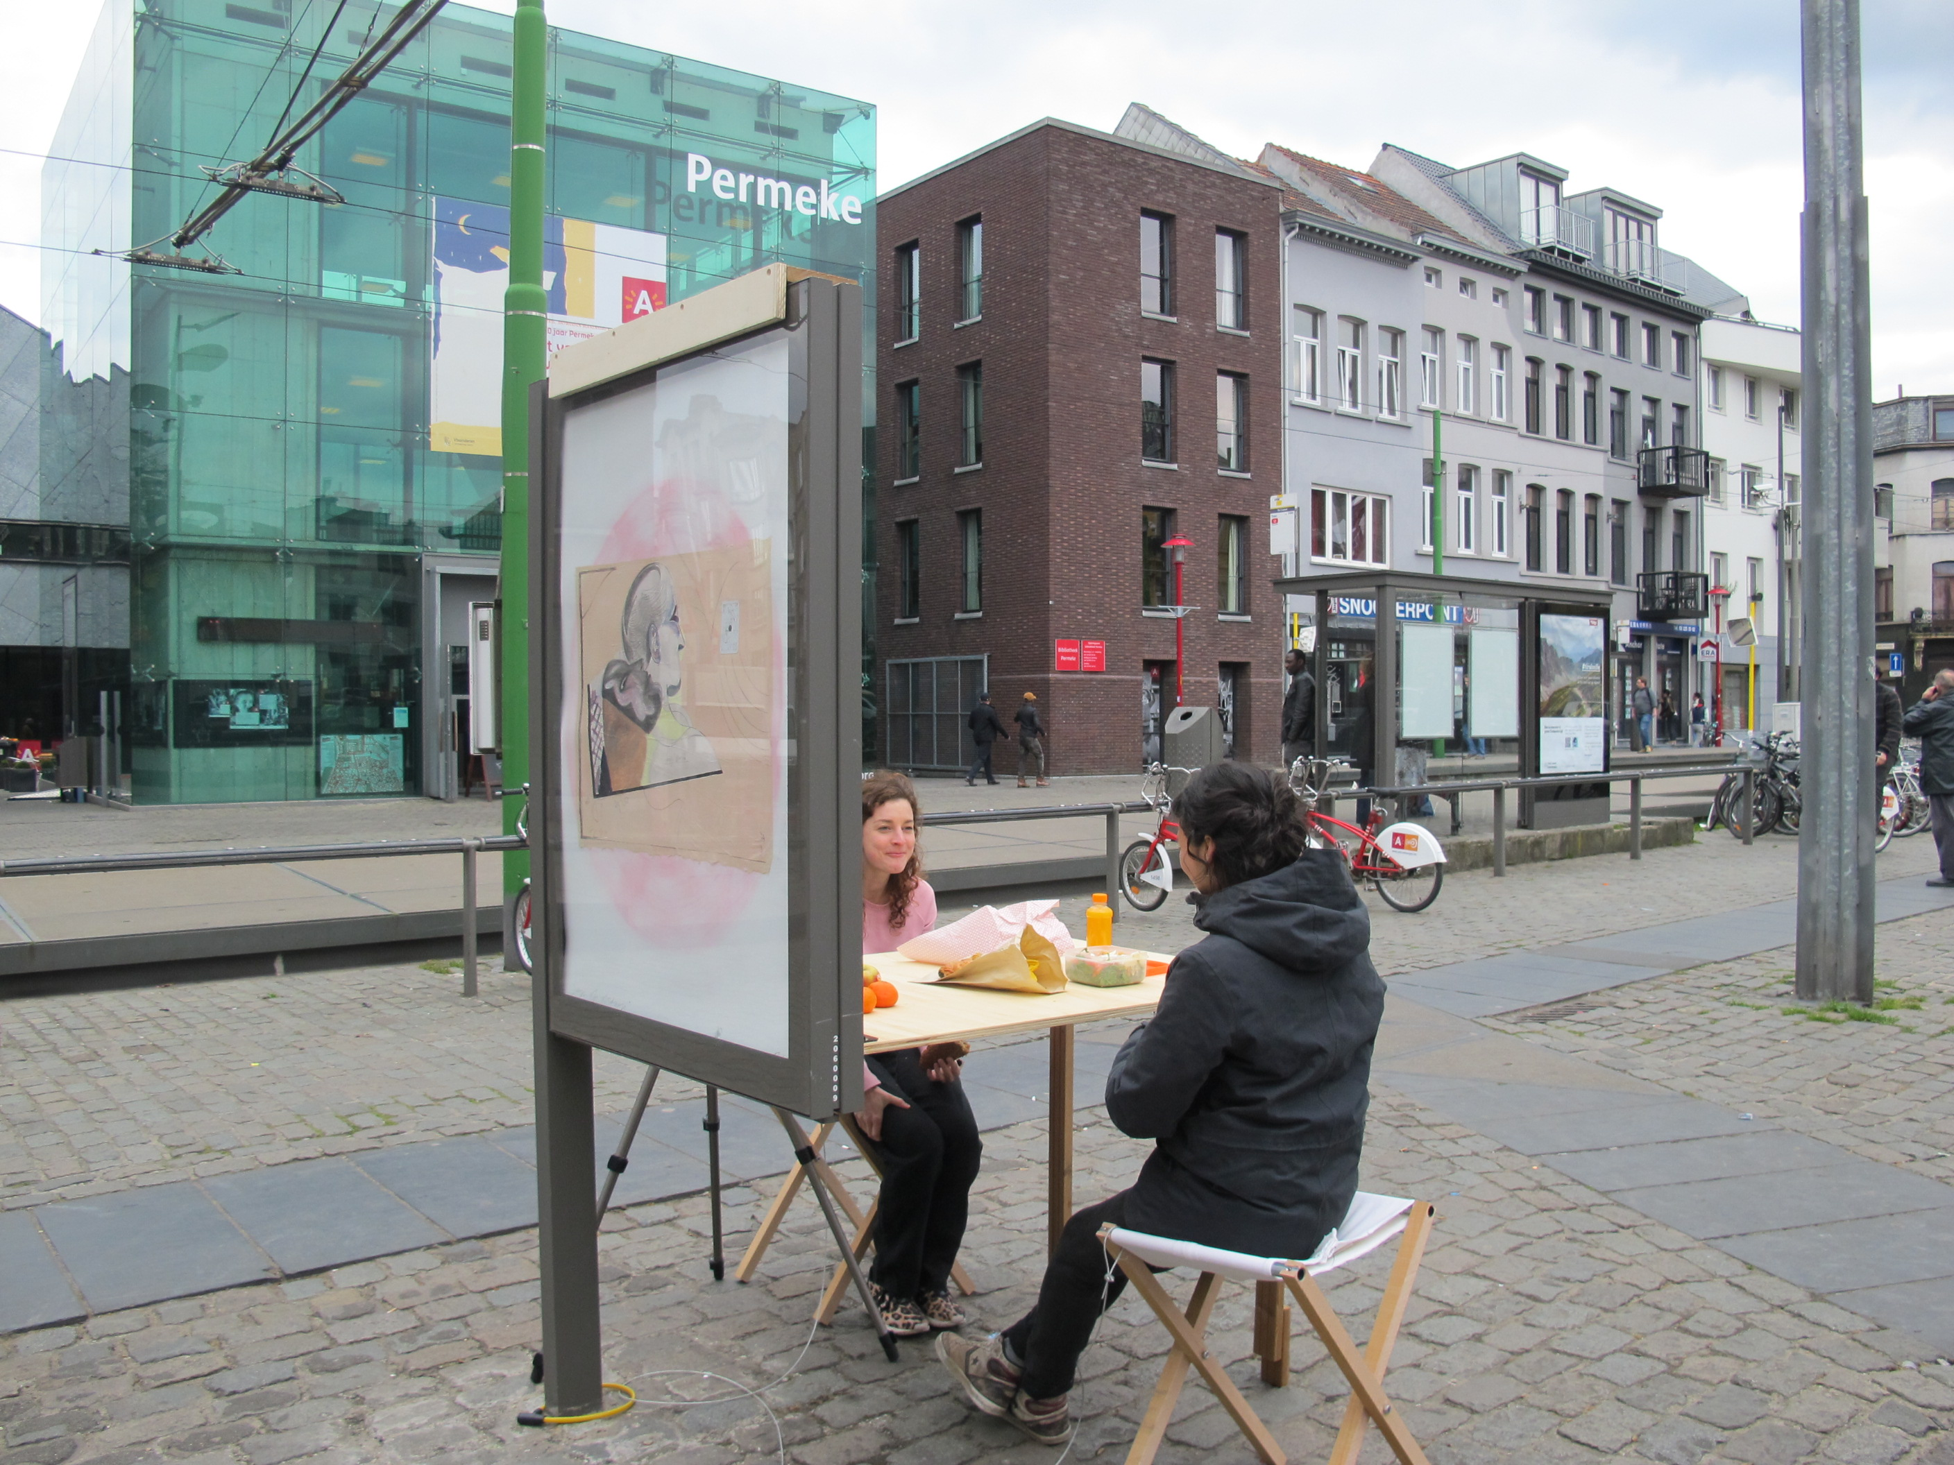Zij wilde met haar driedimensionale poster de mensen in zekere zin uitdagen feedback te geven. Haar werk bestond uit een uitklapbare tafel die voorzien was van twee bijpassende stoelen. De ontwerpster zat daarbij op één stoel en een andere stoel was voorbehouden voor passerende bewonderaars.

Zelf vergeleek ik de poster meteen met het werk van Marina Abramovic: The art is present. Abramovic zat daarbij tegenover verschillende mensen aan een tafel. Daarbij keek zij elke persoon op een intieme manier aan. De studente ging op een gelijkaardige manier te werk. Echter zweeg zij niet gedurende de sessie maar bevroeg zij de personen. Allereerst bevroeg zij de mensen over haar poster, maar ook vroeg ze de mensen na over het project op zich.

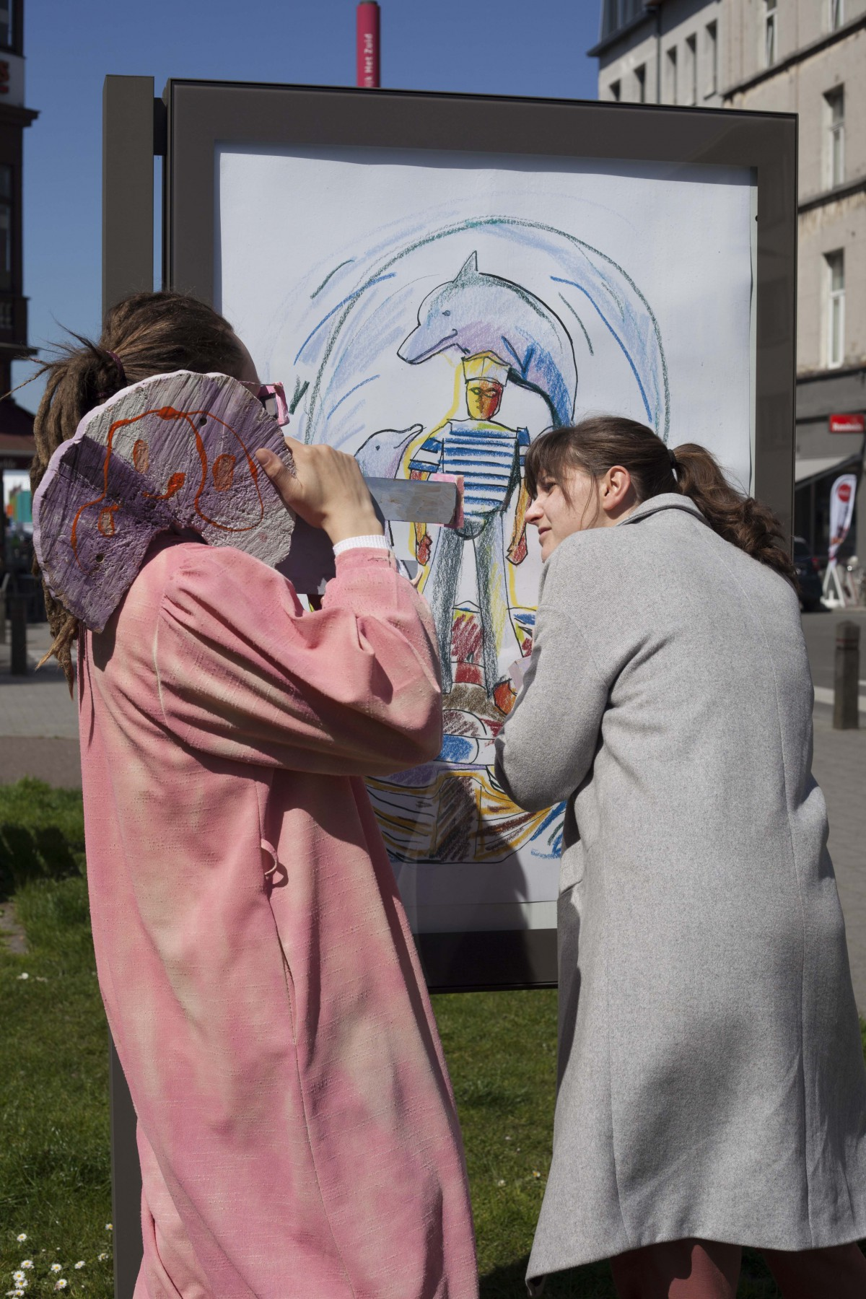Andere ontwerpers trachtten op een andere manier tot feedback te komen. Zij gebruikte een student die op onze school bekend staat als ‘de roze man’. Deze man was, voor zijn project, geheel in het roze gekleed. Door deze student mee op stap te nemen tijdens hun bevraging konden de ontwerpers de mensen sneller aanspreken. Aangezien de mensen wisten dat het hierbij om kunst ging.

Nog andere ontwerpers namen foto’s van de mensen die werden aangetrokken door de posters van de ontwerpers zelf voordat ze een interactie met deze mensen aan zouden gaan. Na een foto genomen te hebben spraken zij die mensen dan aan. Op deze manier correspondeerde de getrokken foto met de uitleg van de mensen tijdens de feedback.

Over het algemeen kwamen ze over het hele project uit op een positieve feedback. Als eindresultaat verkreeg men dus posters die met duidelijkheid en juistheid met de buitenwereld communiceerden.

## Reflectie

Grote vraag die zei stelde: hoe kunnen wij de reclameborden rond de school plaatsen?

Vraag 1: welk element/item in de lezing heeft jullie het meest getriggerd en waarom?   
Wat ons intrigeert in deze lezing is dat de kunstenares haar werken in de publieke ruimte plaatst. Hierdoor zijn de werken voor iedereen beschikbaar en bereikt ze alle klassen van de maatschappij. Normaal gezien trekken kunstenaars een heel specifiek publiek naar galerijen, maar deze kunstenares overstijgt dit gegeven doordat het niet betalend is. Wat ons ook intrigeert is dat haar werken niet hard opvallen, hierdoor vloeien ze samen met de omgeving en zorgen ervoor dat de publieke ruimte opgewaardeerd wordt. Haar werken zijn activerend, dit zorgt voor meer sociale interacties. Het lukt haar om van banale objecten kunstwerken te maken, zoals een reclamebord etc.

**A.2 Lezing Remco Roes**

Remco Roes is een architect van opleiding, geeft momenteel les in de scenografie en is een Beeldend kunstenaar. Als Beeldend Kunstenaar heeft hij een doctoraat geschreven met als leidraad dat er een “*fijne lijn tussen het spreken en zwijgen”* is.

**Een nostalgisch project**

Zijn eerste project is een tafel waar een reeks spullen worden gepresenteerd die min of meer op orde liggen. Ze bestaan uit verweerde spullen, spullen met patina, maar voornamelijk nostalgische spullen. Het zijn namelijk allemaal onderdelen van de oude treinbaan van zijn overleden grootvader. Er werd aan hem gevraagd om deze dierbare plek af te breken zonder enig doel, hij moest het gewoon opruimen, hij was eigenlijk zijn jeugd aan het herontdekken en afronden tijdens deze afbraak. Het was voor hem een pijnlijke taak aangezien hij hier veel heeft gespeeld als kind. Tijdens dit proces is hij er eigenlijk achter gekomen wat bricolage is, hoe bepaalde materialen en onderdelen aan elkaar worden verbonden met onder andere touwtjes en dergelijke. Er waren een hele boel elementen die zodanig oud waren waarvan men normaal zou zeggen om het weg te smijten. Maar iets in hem wou er iets met doen. Zo is hij tot dit werk gekomen, door eigenlijk enkele oude elementen te stelen of verzamelen en deze tentoon te stellen. Maar niet enkel de rommel was het werk naar zijn mening, ook het verzamelen en het proces van de afbraak behoort daartoe. Hij wilde de ten toonstelling niet laten doorgaan op de zolder van zijn grootvader dus moest hij kiezen welke onderdelen hij wou meenemen. Dus om de afbraak zo structureel mogelijk te laten verlopen had hij ervoor gekozen het aantal aan gebruikte onderdelen in te perken. De verzameling aan onderdelen mocht maximaal de inhoud van één bestelbus doen vullen.

Zo bestond zijn eerste tentoonstelling over de treinbaan van zijn grootvader uit een verzameling van losse elementen. Deze waren de elementen die hij als belangrijk achtte. De onderdelen werden daarbij op een tafel geplaatst waarbij het ordenen en combineren van de elementen de hoofdzaak speelden.

Bij zijn tweede tentoonstelling maakte hij eerder gebruik van grote platen die hij in een ruimte ordende. Hij heeft hier niets gebouwd of gemaakt, eigenlijk gewoon alles mooi neergezet als een soort etalage.

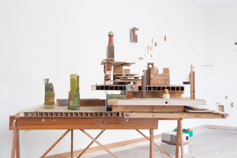Zijn derde en tevens laatste tentoonstelling bestond uit een bricolage van elementen. Zoals hij zelf zei: “Een sculptuur maken met de massa.” Hierbij vormde de massa de combinatie van materialen aan losse elementen die hij in de ruimte plaatste. Zo ontwierp hij een geheel nieuw en abstract gebouw uit de houten platen. Ook plakte hij losse onderdelen aan de muur die het abstracte gebouw een extra sfeer gaven. Doordat de tentoonstellingen constant veranderde, vereeuwigde hij het werk door er een foto van te nemen. Deze foto’s plaatste hij

daarna in een boek die een deel van zijn

doctoraat vormden.

**Leegstaande kapellen**

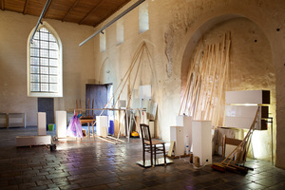

Een ander gelijkaardig project vond plaats in Borgeloon te Nederland. Borgeloon ondervind momenteel een groot probleem aan het aantal aan leegstaande kapellen. Zo staan er zeker tien tot twaalf kapellen leeg die nog perfect zouden kunnen functioneren.

Roes wilde dit probleem op een positieve manier aanpakken en ging daarvoor in één kapel een tentoonstelling houden. Voor deze taak kreeg hij twee maanden de tijd aangezien de kapel maar twee maanden leeg ging staan. Hij wiou het probleem van leegstaande kappellen benaderen vanuit de eigen ervaring in de kapel. In die tentoonstelling wou hij met betekenisloze elementen, die hij vond in het rommelhok, iets proberen te vertellen. Achter het altaar stond een engel afgebeeld. De eerste ingreep dat men eigenlijk deed was allerlei sokkels plaatsen zodat het leek alsof de engel ernaar keek. Hij vond ook enkele oude TL-lampen die hij op twee reeds aanwezige graven uit de 12de eeuw heeft geplaats, als een soort waardering voor die plek.

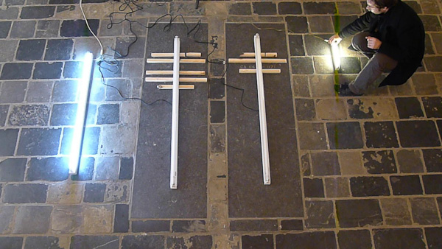Een ander werk dat hij geplaatst heeft in de kerk gaat verder op de sokkels. Tijdens het verzamelen van elementen van de kerk heeft hij van deze spullen enkele foto’s gemaakt en ze vervolgens terug geprojecteerd op de sokkels. Met als doel om een soort van zin en ordening te geven aan de gevonden rommel.

Verder heeft hij alle rommel out het hok gehaald en vervolgens geplaatst in de kapel, maar om het spirituele terug naar boven brengen maakte hij met deze elementen een soort altaar.

**Het onderzoeksverhaal**

Hij heeft alle rommel van zijn voorgaande projecten terug verzameld en geplaatst in het, een voormalig provincieraadsgebouw te Hasselt. Het was een moeilijke oefening omdat er losse objecten werden samengebracht. Alle voorgaande projecten stonden los van elkaar. In het onderzoeksverhaal schrijft hij over zijn artistieke praktijk en onderzoek.

***Reflectie***

Vraag 1: welk element/item in de lezing heeft jullie het meest getriggerd en waarom?

We volgen de gedachtegang van de kunstenaar niet en werden dus enkel op een negatieve manier getriggerd.

Vraag 2: met welk element/item in de lezing hebben jullie moeite om dit te interpreteren?

We volgen niet in het feit om rommel uit een ruimte te nemen en te stapelt dat als kunst. Als hij dit verder zou verwerken zou dit sterker zijn.\

**\A.3 Lezing Athar Jaber**

Athar Jaber is een beelhouwer die voornamelijk marmeren beelden maakt. Zijn ouders zijn van Iraakse origine, maar hijzelf is geboren in Rome en opgegroeid in Firenze te Italië. Van kleins af aan tekende hij de beeldhouwkunst die te zien was in de stad. Later in zijn leven verhuisde hij naar Nederland om daar te studeren. En enkele jaren later kwam hij naar de koninklijke academie van schone kunsten in Antwerpen om zijn studie verder te zetten. Vandaag de dag is Athar hier docent in de beeldhouwkunst en werkt hij sinds dit jaar ook aan een doctoraatsonderzoek.

Zijn werken tonen de expressieve vormen van het menselijk lichaam in de maatschappij van vandaag. Hierop verdergaande, beeldt Jaber het menselijk lichaam af die getekend zijn door de tragische gevolgen van de oorlog in het Midden-Oosten.

**Masterproject**

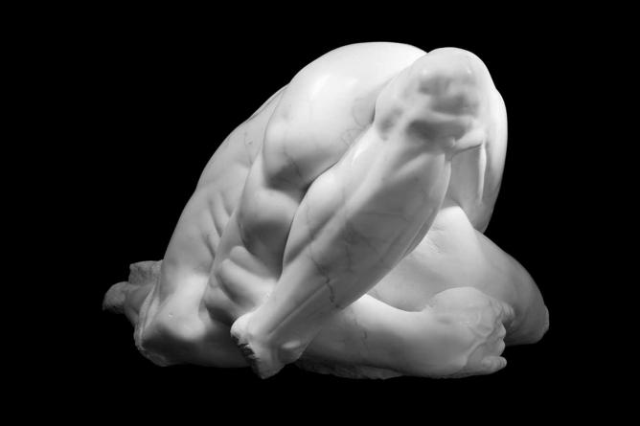Als afstudeerproject wou Athar oorspronkelijk 4 marmeren beelden maken, maar heeft uiteindelijk 1 beeld gemaakt omwille van tijdsgebrek. Zijn project heeft 5 jaar geduurd: van 2008 tot 2015.

Het idee was om de klassieke kunst van het menselijk lichaam af te beelden, maar met een draai aan. Hij gebruikt het menselijk lichaam om zichzelf uit te drukken.

Na zijn eindproject, besloot Jaber om de andere 3 beelden toch af te maken. Ieder heeft een jaar geduurd om te maken.

Bij het vierde beeld wou hij het element van oude gebroken beelden gebruiken om nieuwe beelden te maken. Sporen van geschiedenis en geweld brachten volgens hem een meerwaarde aan het beeld. Het proces toont onderanderen tekens van bijtels, boren en hamers die naar zijn mening een verhaal vertellen.

**Artistis research: on the etropy of man en sculpture 2015-2016. royal acedemy of fine arts antwerp**

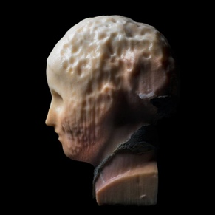

Athar heeft gezocht naar vervormingen van het menselijk hoofd door ziekte, textuur van huid, verminkingen, oorlog,…

Het begon snel duidelijk te worden dat die verminkingen dezelfde verminkingen zijn als die van beelden in Musea ( zonder neus, enkel torso)

Als we deze verminking van beelden vertalen naar de mens dan zijn we geschrokken en kunnen we er niet naar kijken, maar bij kunst vinden we het mooi.

Het is iets wat ons normaal gezien angst zou geven, maar als we het op een veilige afstand bekijken dan genieten we ervan, omdat we niet rechtstreeks in gevaar worden gebracht.

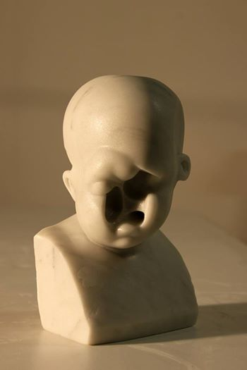

Zo heeft hij verschillende methodes gebruikt om die verminkingen te vertalen naar de beeldhouwkunst.

Bij zijn eerste methode legde Jaber een beeld van een vrouw uit roze marmer in zuur. Heel veel beelden zijn aangetast door zure regen waardoor hij dit idee heeft gekregen

Bij de tweede methode maakte Athar een kopie van een Romeins beeld die hij vervolgens heeft gezandstraald. In de tussenfase had het beeld de uitstraling van grotten uit de natuur die uitgehold zijn door erosie en wind. Maar naarmate hij verder ging met het zandstralen werd de identiteit van het beeld weggenomen.

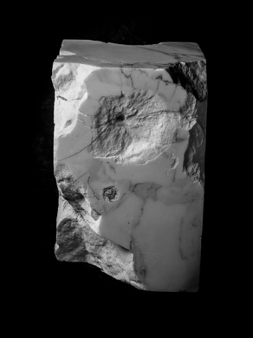Naast het maken van marmeren sculpturen annaliseert hij ook beelden om te weten te komen van waar de sporen komen uit de geschiedenis. Daarbovenop heeft hij ook de sporen op de veel voorkomende stenen in België bestudeerd.

Ook heeft Athar experimenten gedaan naar het effect van kogels op marmeren blokken.

Tot slot gaat zijn doctoraat over het zoeken naar nieuwe beeldhouwkundige methodes. Hij wilt nieuwe manieren ontwikkelen om beelden te maken zonder het gebruik van een bijtel. Zo sprak Jaber over het laten vallen van een blok vanop een zeker hoogte en deze dan opnieuw te laten vallen. Een andere manier was om een blok achter een auto te hangen en over de grond te laten schuren. Nog een andere manier was om de steen te stenigen. Dit doctoraat is begonnen in 2017 en zou eindigen in 2021.

***Reflectie***

Vraag 1: welk element/item in de lezing heeft jullie het meest getriggerd en waarom?

Wat ons boeide is hoe hij verwerkingstechnieken haalt uit zijn omgeving. Hij zocht een manier om de beelden te bewerken en de zure regen bracht hem het idee om zuur te gebruiken. Dit alles om oorlogsproblematiek aan het licht te brengen. Hij zorgde voor een evolutie in beeldhouwkunst en manieren van verwerking. De vergankelijkheid van deze beelden wordt ook aan het licht gebracht. Hoe hij een persoon zijn verhaal kan vormgeven terwijl hij tegelijk de identiteit van deze personen weghaalt is opvallend.

**A.4 Lezing Lotte Van den Audenaeren**

Lotte van Audenaeren is een beeldend kunstenares. Ze behaalde diploma’s aan de Luca school of arts in Brussel, Royal Academy of Fine Arts KASK in gent en kreeg verscheidene prijzen. Ze is een internationaal kunstenares met werken in Europa, China, USA, Canada en Mexico.

**All things will never be all things**

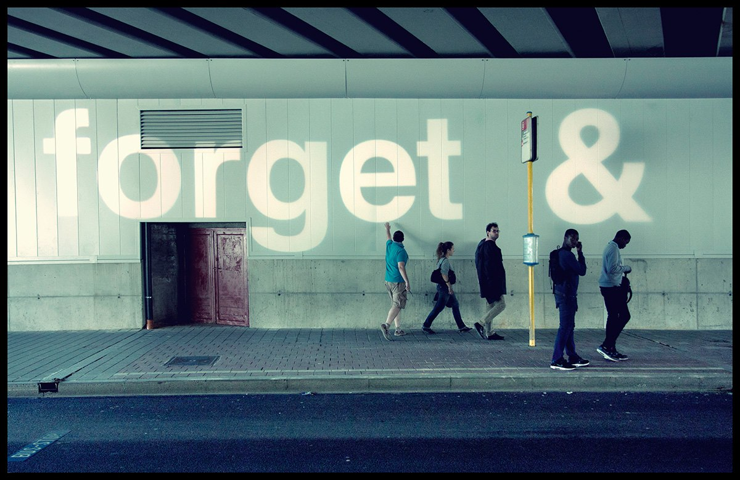Dit is één van de bekendste werken in het oeuvre van Lotte Va den Audenearen. Het betreft een lichtinstallatie in de Maelbeek tunnel in Brussel. Het moment waar we in leven, de tijd en de fysieke plaats hiervan is belangrijk bij dit werk. De tunnel wordt gezien als transitzone waar mensen niet lang verblijven.

De vergankelijkheid van deze momenten zet de kunstenares in de verf doordat het werk het grootste deel van de dag niet zichtbaar is. Dit door een teveel aan lichtinval. Het werk kreeg veel aandacht in de media bij rellen over geweld in gaza en later bij de terroristische aanslagen in Zaventem. Lotte Van den Audenaeren wil hier geen roem of faam uit opeisen.

**The timekeeper & circles of fifths (2014)**

Dit zijn twee werken die met elkaar in verbinding staan. Voor deze werken is tussen verschillende disciplines samengewerkt, namelijk die van de mixed media en muzikanten. De timekeeper bestaat uit een metronoom, een microfoon en een geluidsinstallatie van Marshall. Deze metronoom moet om de paar uur opgewonden worden door de zaalwachter. Hierdoor krijgt de zaalwachter een soort van machtspositie als timekeeper. Het kunstwerk werkt enkel als deze persoon beslist om de metronoom op te winden. Circles of fifths bestaat uit twee staaldrummers, zij spelen zolang de metronoom tikt. De inspiratie voor dit werk is door Nikolai Diletskii. Het wordt als een heel fragiel werk ervaren door de conversatie die precies gevoerd worden tussen de twee drummers. Elke kleine misslag is te horen.

**Color = only light (2012)**

De nood voor dit werk kwam eerst eerder uit een praktische hoek. Dit werk is geplaatst op een lichtkoepel boven een straatmarkt in New York. Door openingen de maken in een doek die op de koepel aangebracht werd, krijg je bij lichtinval woorden en lichtvlakken in de ruimte. Dit zorgde voor wat controverse bij de persvoorstelling van het werk. Die dag was namelijk bewolkt en dus was het werk niet zichtbaar. Dit is weer de vergankelijkheid en uniekheid van een moment dat ze probeert weer te geven.

**Untitled (prelude) (2016)**

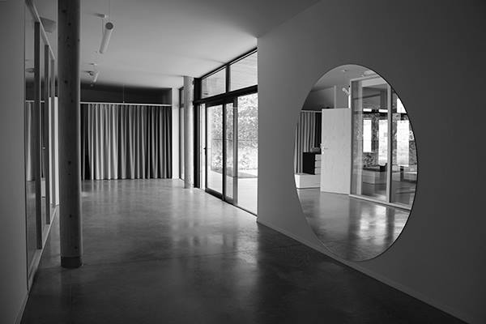

De opdracht voor dit kunstwerk is gegeven door een kinderdagverblijf dat verbonden is aan een ziekenhuis. Zij wouden een werk dat kindvriendelijk is en past bij de reeds aanwezige sfeer. Een aspect dat Lotte wou behouden is dat het werk geen speeltuig werd en dat het iets was dat elke dag boeiend kan blijven. Dit omdat bepaalde kinderen er enkele jaren doorbrengen en dus evolueren gedurende deze tijd. Deze evolutie heeft ze dus een vormgegeven a.d.h.v. een ronde spiegel met diameter 2m25. Dit ziet zij als de maximale grootte van een persoon. Op deze manier kan de spiegel dus een projectie maken van iedereen zijn toekomst.

**Sound meteors (2015)**

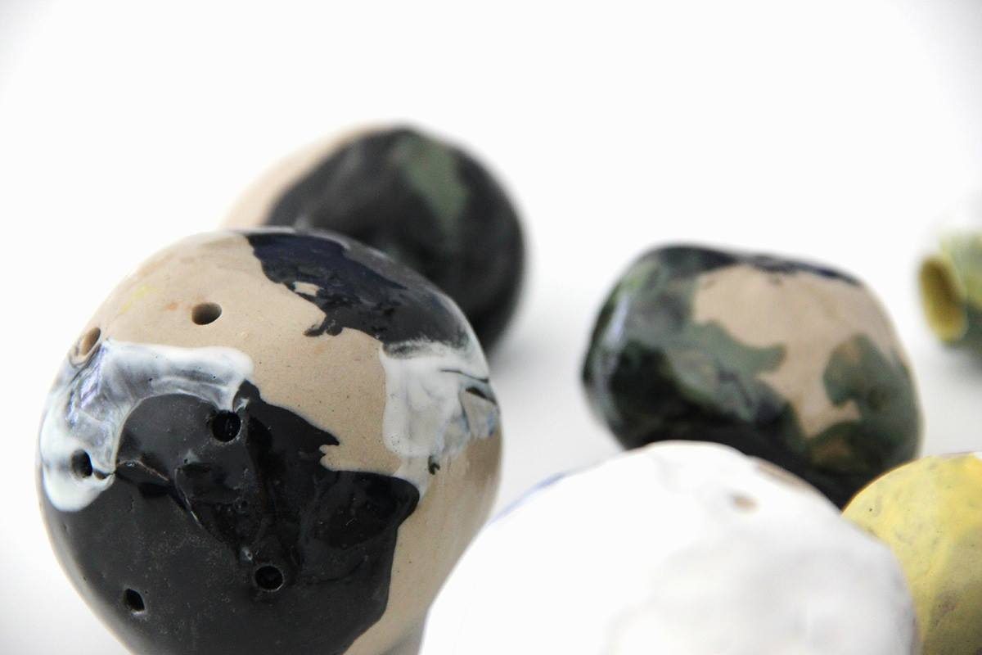Lotte Van den Audenaeren heeft voor een bepaalde periode gewerkt in Shanghai. Hier ging ze in leer om met keramiek te leren werken. Ze creëerde 23 keramische objecten. Deze objecten legde ze voor aan een muzikant van het lokale conservatorium. Deze persoon componeerde een nummer met het oudste Chinese instrument dat geïnspireerd is op het kunstwerk.

**Andere werken**

Lotte Van den Audenaeren heeft ook enkele werken die bestaan uit pure audio. Deze zijn vaak niet tentoongesteld. Ze bestaan vaak uit herhalingen die in haar notitieboek terugkwamen. Het aantal keer dat dit terugkwam werd de zin dan uitgesproken en later op elkaar gemonteerd.

Een andere techniek dat de kunstenares regelmatig gebruikt in haar werken is cyanotypie. Dit is een printmethode waar met chemicaliën gewerkt wordt. Een papier of textiel wordt hiermee in contact gebracht. Dit product reageert met natuurlijk licht en doet blauwe verkleuringen optreden. Eén van de werken waar ze dit toepast is Solace. Dit is een print op zijde en geeft een gevoel van kwetsbaarheid en vergankelijkheid.

Recten creëert Lotte vaak glassculpturen, deze zijn een soort van transparante capsules. Ze geven het gevoel van dood en rouw weer.

***Reflectie***

Vraag 1: welk element/item in de lezing heeft jullie het meest getriggerd en waarom?

Wat boeiend is aan Lotte Van den Audenaeren is hoe ze vaak multidisciplinair tewerk gaat. Ze werkt graag samen met muzikanten en andere ambachten. Hoe ze zicht niet vasthoudt aan een bepaalde stijl is opmerkelijk. Je ziet een duidelijke evolutie in haar werken en er zijn periodes opmerkelijk. Hoe ze ook geen faam opeist voor haar werken is iets wat respect opeist.

**A.5 Lezing Maya van Leemput**

Maya van Leemput is een toekomstverkenner die werkt aan de Erasmus Hogeschool Brussel. Ze is lid van de World Futures Studies Federation. Ze werkt nauw samen met Bram Goots. Ze cureerde een tentoonstelling in het MUHKA samen met Anders Kreuger. Deze tentoonstelling draait rond de 4 toekomsten.

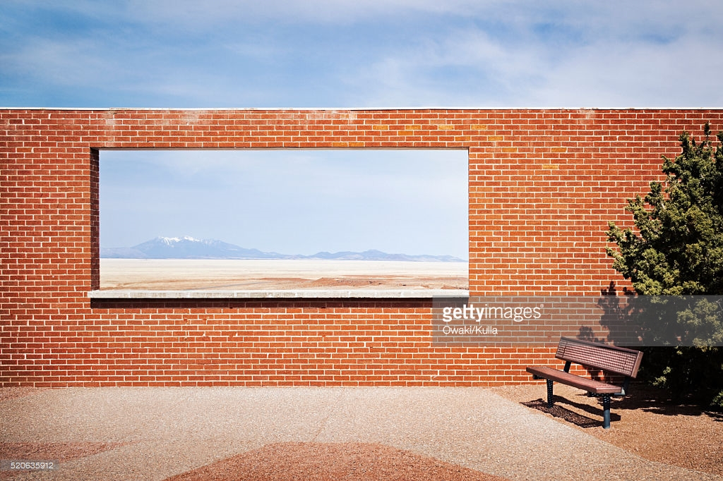

*“Toekomstverkenners creëren een raam waar eerst alleen een muur stond.”*

**Hoe ervaar je de toekomst?**

Volgens Maya van Leemput kan je de toekomst ervaren volgens vier beelden:

* Je voelt je alsof je op een trein zit en gewoon meerijdt. Je hebt zelf geen invloed op je toekomst en alles gebeurt gewoon.
* Je voelt je alsof aan het kajakken bent op een rivier. Je kan zelf je toekomst bijsturen maar enkel in twee richtingen, namelijk de twee oevers.
* Je voelt je alsof je aan het zeilen bent op de zee. Je kan zelf je toekomst beïnvloeden en kan in 360° bijsturen.
* Je voelt je alsof je aan het dobbelen bent. De toekomst bestaat puur uit toeval.

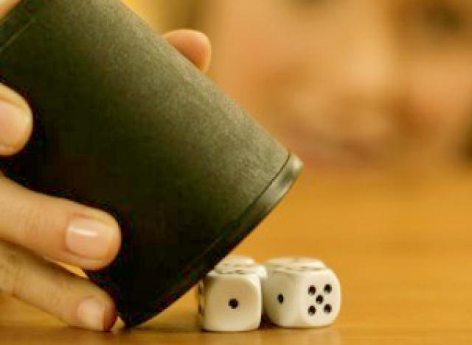

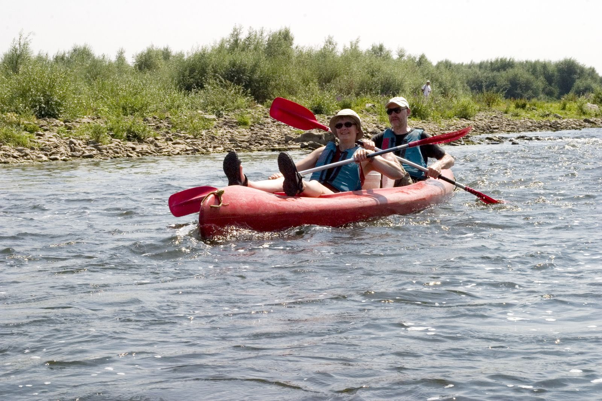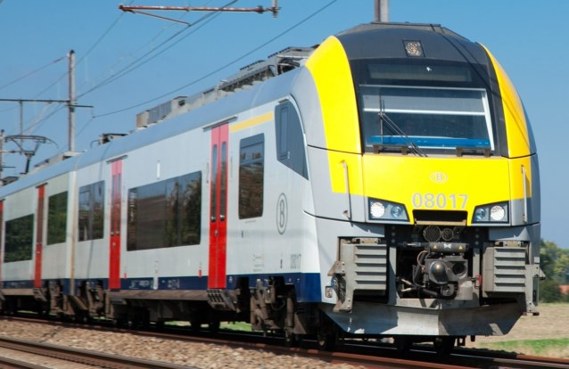

**Toekomst voor of achter ons?**

Dit is heel afhankelijk van de maatschappij waar je deze vraag stelt. Europeanen zijn constant onderweg naar ergens. Hierdoor zien Europeanen de toekomst dus voor zich. Dit staat in contrast met Japanners, zij bestaan gewoon in de tijd & ruimte. Bij hen ligt de toekomst achter hen en wordt langzaamaan zichtbaar met de tijd. De toekomst gaat hetzelfde ervaren worden als het heden. Er zal altijd goed en slecht zijn.

**Werken als toekomstverkenner**

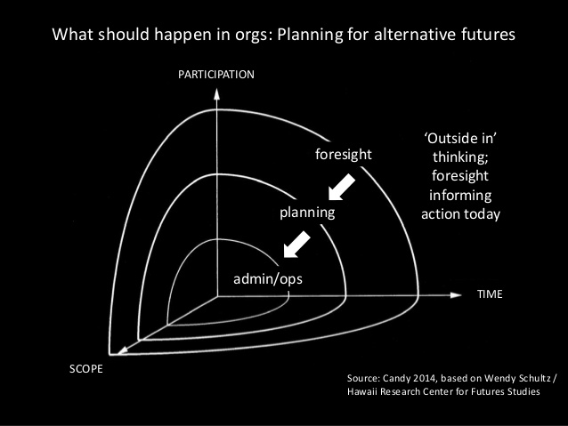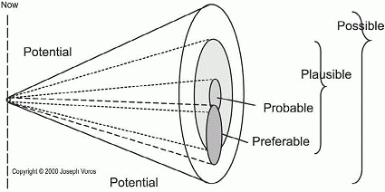Er is niet één toekomst, maar eindeloos mogelijkheden. Elke mogelijkheid is interessant, vooral diegenen die onwaarschijnlijk zijn. Een belangrijk aspect bij de toekomstverkenners is geloofwaardigheid. Ze gaan methodologisch te werk en doen vaak voorspellingen voor het toerisme en zien de toekomst als uitgangspunt en werken terug naar het heden. Vaak kijken futuristen naar science fiction films om te zien hoe ze hier de toekomst weergeven. In de films veranderen ze vaak 1 aspect drastisch en passen de rest van die maatschappij aan volgens dat ene aspect.

De toekomst bestaat uit de 5 P’s: possibility, preferebility, plausibility, probabililty en potential.

Toekomstverkenning en design gaan tegenwoordig vaak hand in hand. Zo geeft Maya van Leemput het voorbeeld van mogelijk overstromingsgevaar in Vlaanderen. Ontwerpers kunnen hier toekomst mee beginnen houden en dus voorzieningen bedenken.

**Mogelijke toekomsten?**

* Continuation: de toekomst is het verlengde van het heden
* Collapse: maatschappij stort in
* Discipline: meer discipline in de maatschappij op alle niveaus
* Transformation: spirituele en ideologische evolutie

Vraag 2: met welk element/item in de lezing hebben jullie moeite om dit te interpreteren?

Wat ons stoort aan haar discipline is hoe ze alle opties mogelijk houdt en niks met zekerheid durft zeggen. Dit kan verantwoordt worden omdat tijd en ruimte heel subjectief zijn. Allah is groot xD

**A.6 Lezing Gaston Meskens**

(Lezing vind plaats op 7/12/2017)

# KATERN B

# B. 1 Documentatie en analyse van Multidisciplinair denken of acteren in het verleden:

Leonardo di ser Piero da Vinci

## Inleiding

Een van de eerste personages uit het verleden waaraan we denken als we zoeken naar multidisciplinaire mensen zijn Leonardo da Vinci en Michelangelo. Hoewel hun periode (Renaissance), fundamenteel gezien, bekend staat voor zijn typerende artistieke bewegingen, zorgde de Renaissance ook voor een stevige paradigmaverschuiving op verschillende vlakken. Onze hedendaagse wetenschappen, zoals we ze vandaag de dag kennen, danken veel aan mensen zoals da Vinci en Michel Angelo. Deze twee figuren zijn zo doorslaggevend dat ze symbolen zijn geworden voor het moment waarop we als mens van het middeleeuwse naar het moderne overschakelden.

Velen geraken er niet uit welke van beiden nu het meest geniaal is, maar daar zal nu in ieder geval niet over gediscuteerd worden. In deze tekst zullen we focussen op Leonardo di ser Piero da Vinci en zijn multidisciplinair genie.

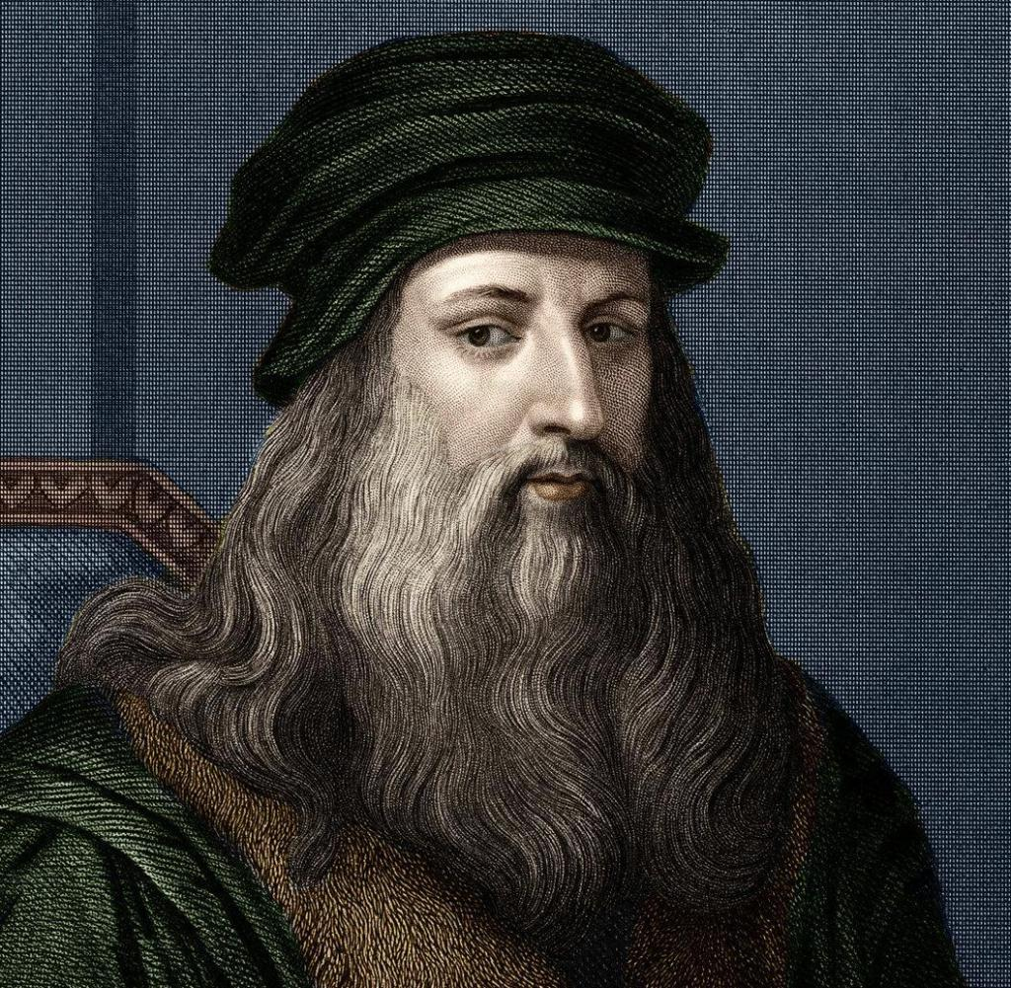

## Beknopte biografie

Leonardo da Vinci is geboren te Firenze op zaterdag 15 april in 1452, het derde uur van de nacht oftewel om 10:30 ‘s avonds. Leonardo is geboren in een rijke familie en hoewel hij de illegitieme zoon was van zijn vader groeide hij op zonder hierrond problemen te ondervinden. De eerste vijf jaren van zijn leven bracht hij door in het huis van zijn vader te Vinci, Italië. Hier leerde hij lezen en schrijven. Vreemd genoeg heeft hij praktisch gezien geen Latijn aangeleerd gekregen wat wel basisleerstof was. Misschien lag dit aan het feit dat een van Leonardo’s moeilijkheden bij orthografie lag: hij was namelijk dyslectisch. Dit zou hem voor de rest van zijn leven ook blijven typeren. Na het doorbrengen van zijn kindertijd in zijn geboortestad, was Leonardo leerling van de beroemde Florentijnse schilder Andrea de Verrocchio. Zijn eerste belangrijke werken zijn in Milaan gecreëerd onder de opdracht van Ludovic Sforza. Daarna heeft hij in Rome, Bologna en Venetië gewerkt en heeft hij de laatste jaren van zijn leven doorgebracht in Frankrijk op uitnodigen van de toenmalige koning van Frankrijk: Frans I. Hij stierf in het bijzijn van Francesco Melzi aan wie hij zijn projecten, ontwerpen en schilderijen nagelaten heeft.

Vaak wordt da Vinci beschreven als archetypisch en symbool van de Renaissance, universeel genie en humanitair filosoof wiens oneindige nieuwsgierigheid alleen kan vergeleken worden met zijn ongelofelijke gave voor het uitvinden. Men kwam er recentelijk achter dat da Vinci opzettelijk fouten zette in zijn schetsen en andere tekeningen om te voorkomen dat eender wie zijn ontwerpen zou gebruiken. Leonardo is hier zeer bekend voor: hij was nogal geheimzinnig in zijn geschriften en aantekeningen, zo was het een van Leonardo’s gewoontes om een ontwerp nooit op 1 papier schetste of uitwerkte. Hij strooide zijn gedachten op verschillende, willekeurige plaatsen waar alleen hij aan uit kon. Ook schreef hij in spiegelschrift of legde hij een handeling uit waarbij hij de juiste woorden verving door hun antoniem en op die manier een indringer het tegenovergestelde liet doen van wat de bedoeling was. In een van zijn aantekeningen staat er door hem geschreven: “Wetende wat voor slechts er in de harten van mensen schuilt, zullen ze leren mijn uitvindingen te gebruiken tot ze erachter komen hoe ze elkaar kunnen doden tot zelfs op de zeebodem”. Hoewel velen hem wel eens beschrijven als militair ontwerper, wordt da Vinci door anderen beschreven als een pacifistische, homoseksuele vegetariër die ontwierp met een passie en bewondering voor de wereld om zich heen.

Da Vinci was zeer multidisciplinair. Onder zijn disciplines vallen onder andere: schilder, anatomist, architect, paleontoloog, artiest, botanist, wetenschapper, schrijver, beeldhouwer, filosoof, ingenieur, uitvinder, muzikant en poëet. Leonardo de Vinci wordt gezien als een van de grootste schilders aller tijden en, waarschijnlijk, de persoon die het meeste aantal talenten en disciplines onder de knie heeft gekregen.

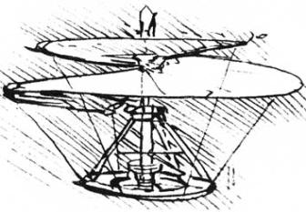In het vervolg van de tekst zullen we enkele van de meest baan doorbrekende werken van Leonardo da Vinci analyseren om te bespreken hoe hij zijn verschillende disciplines toepaste.

## Analyse

Eerst en vooral is het misschien handig om de verschillende disciplines die da Vinci beheerste van iets dichter te bekijken. Leonardo heeft enkel onderwijs genoten om te leren lezen, schrijven en een basis van wiskunde aan te leggen. Toen zijn vader potentieel in hem zag, stuurde hij Leonardo op 14- 15 jarige leeftijd naar Andrea del Verrocchio in Firenze als leerling. Het duurde 6 jaar eer hij enkele technische skills onder de knie begon te krijgen waaronder metaalbewerking, leerbewerking, timmerwerk, tekenen en beeldhouwen. Ook werd hij deel van het Sint-Lucas gilde toen hij 20 was. Hij bleef bij Verrocchio tot hij onafhankelijk werd in 1478. Rond die tijd nam hij zijn eerste commissie aan die hij nooit zou afwerken omdat hij naar Milaan werd gelokt om zich verder te ontwikkelen in ingenieurswetenschappen, schilder, architect en beeldhouwer onder de heersende machten (op dat moment de Sforza dynastie).

Nu we deels ingelicht zijn over hoe Leonardo aan zijn verschillende talenten gekomen is en ontwikkeld heeft is het interessant om enkele van zijn belangrijkste werken op multidisciplinair niveau te gaan analyseren.

#### De zelfrijdende kar

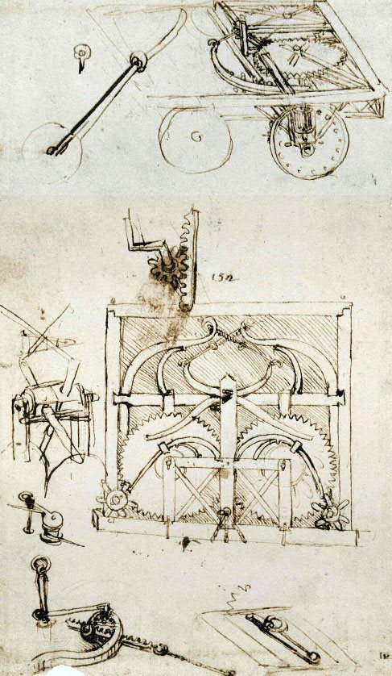

De tekening van de voorloper van onze auto lag ooit op de werktafel van Leonardo da Vinci. Het staat bekend als de ‘self-propelled cart’. Hij bedacht het device in hout en het zou werken aan de hand van een mechanisme dat aan de hand van enkele tandwielen uiteindelijk zou zorgen voor een autonome functionaliteit.

De disciplines die Leonardo in dit werk heeft aangehaald zijn: tekenen (of schetsen) wiskunde, techniek, fysica en de nodige kennis van materialen.

Hoewel Leonardo zelf hoogstwaarschijnlijk zijn uitvinding niet heeft uitgeprobeerd in het echt waren er in 2004 enkele wetenschappers die zijn tekeningen tot uitvoering hebben gebracht en wonderbaarlijk genoeg werkte het voertuigje net als Leonardo jaren voordien bedoeld had.

#### Het Duikpak

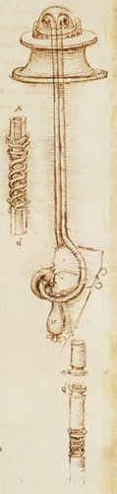Leonardo’s duikpak is een van de militair getinte ontwerpen die da Vinci tot leven bracht. In het pak zelf werden er twee buizen vastgemaakt die doorlopen tot boven het wateroppervlak. Daar houdt een grote kurkplaat de buizen bij elkaar en boven we waterspiegel. Bij wijn ontwerp hoorden ook waterschoenen die dienden om boven het water te blijven. Deze bestonden uit twee houten planken waarop je je voeten kon plaatsen waarna je met twee houten stokken die voorzien waren van drijvers jezelf kon voortbewegen op het water.

De disciplines die Leonardo in dit werk heeft aangehaald zijn*:* tekenen (of schetsen), fysica, ergonomie en de nodige kennis van de gebruikte materialen.

Het duikpak is perfect functioneel, hij is dus zeker geslaagd in zijn opzet. Of het daadwerkelijk is gebruikt geweest in sluipaanvallen in oorlogen is niet zeker.

#### https://upload.wikimedia.org/wikipedia/commons/thumb/2/22/Da_Vinci_Vitruve_Luc_Viatour.jpg/220px-Da_Vinci_Vitruve_Luc_Viatour.jpgMens van Vitruvius

Vertrekkende uit de informatie die werd overgedragen van Vitruvius refererende naar proporties modelleerde da Vinci de perfecte mensenmaat. De Vitruviusman wordt gezien als een symbool van het humanisme waar de mens wordt afgebeeld als middelpunt van het heelal.

De disciplines die Leonardo in dit werk heeft aangehaald zijn: Zijn kennis en studie van Vitruvius, tekenen, filosofie, anatomie en wiskunde.

Het verheerlijken van de mens in een tijd waar geloof nog zeer prominent aanwezig was heeft zeker tot nieuwe gedachtegangen geleid. Deze tekening is alom bekend en staat bijvoorbeeld ook op de achterkant van het Italiaanse 1euro-muntstuk.

#### «Leonardo da Vinci: la mecánica del hombre»Anatomie

Aanvullend op vorig voorbeeld kan je hier ook zien hoe da Vinci een groot deel van zijn werken besteedde aan het bestuderen van de menselijke anatomie. In de periode waarin da Vinci leefde werden dergelijke investigaties hard bestraft en hielden deze straffen vaak dodelijke uitkomsten in voor sommigen. Desondanks heeft da Vinci over het ademstelsel, de beenderen, de genitaliën en nog verschillende andere onderdelen studies gedaan.

De disciplines de Leonardo in dit werk heeft aangehaald zijn:Anatomie, tekenen en biologie.

Zijn tekeningen zijn onderdeel geweest van de verandering in gedachtegang van de mensen en hebben zeker ook gezorgd voor het verbreden van de paden voor medische wetenschappen.

#### De ideale stad volgens Leonardo da Vinci

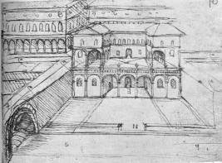Door de tragedie die Milan overrompelde met de pest besloot da Vinci een ideale stad te ontwerpen. Hij deelde zijn stad in drie delen: rijk, middenklasse en arm. Rijken zouden wonen in weelderige huizen, middenklasse zou speciaal vervaardigd zijn voor arbeiders en armen zouden leven op en van het platteland. Verder moesten mensen die aan het water woonden dat water ook onderhouden, dit hygiënisch principe zou verder gedreven worden naar andere onderdelen van de stad. Verder legde hij een rioleringsstelsel aan die zowel het platteland als de stad zo u voorzien van water. Ook begreep Leonardo dat een nieuw soort wegennet productiviteit en ruimtebesparing zou boosten. Zo verzon hij een net waar twee wegen boven elkaar gebouwd zouden worden zodat de voetgangers (die op het bovenste deel van dit wegennet gedacht werden) zouden gescheiden worden van de rijtuigen. Als laatste wou hij de mensen van deze stad meer ruimte geven. Gebouwen moesten dus verder uit elkaar staan en de breedte van de wegen moest gelijk zijn aan de helft van de hoogte van huizen.

De disciplines die Leonardo in dit werk heeft aangehaald zijn:wiskunde, filosofie, tekenen, architectuur en bouwkunde.

De plannen van Leonardo hielden in dat hij Milaan tot op de grond moest worden afgebroken en dan opnieuw opgebouwd. Hoewel Leonardo’s plannen leidden tot een van de eerste grote pogingen om een hele regio door te lichten en voor menselijke doeleinden te organiseren werden zijn plannen niet tot uitvoering gebracht.

#### Conclusie van de analyse

Leonardo da Vinci was zeker een genie. Ook valt het niet te onderschatten dat hij voor zijn tijd zeer vooruitdenkend was. Het is duidelijk waarom hij zo een tekenend persoon is voor onze moderne maatschappij. Leonardo da Vinci is misschien wel het grootste voorbeeld om aan te tonen hoe multidisciplinariteit een persoon kan onderscheiden in een menigte van andere getalenteerde mensen. Hoe meer je verschillende kundes kunt combineren en deze ook daadwerkelijk beheerst, des te verder je zult staan en je eigen werk kunt onderscheiden van de rest. Leonardo da Vinci was altijd nieuwsgierig en heeft zijn nieuwsgierigheid ook altijd blijven voeden door te blijven leren. Zo slaagde hij erin om zijn aanwezigheid in onze geschiedenis betekenisvoller te maken. Hij wordt niet voor niets als groot voorbeeld gebruikt. Niet omdat hij een kunstenaar was niet omdat hij wetenschapper was, maar omdat hij multidisciplinair was.

Bibliografie:

1. Academia Play. (2017, 21 november). Leonardo da Vinci y sus aportaciones a la humanidad. Geraadpleegd van <https://academiaplay.es/aportaciones-leonardo-da-vinci-humanidad/>
2. Zimmermann, K. A. (2013, 30 augustus). Leonardo da Vinci: Facts & Biography. Geraadpleegd van <https://www.livescience.com/39355-leonardo-da-vinci.html>
3. Ruud, V. C. (z.j.). Leonardo da Vinci (1452-1519). Geraadpleegd van <http://www.cultuurarchief.nl/kunstenaars/leonardodavinci.htm>
4. Martijn, L. (2007, 30 november). Wat heeft Leonardo Da Vinci te maken met architectuur? Geraadpleegd van <https://deleonardos.wikispaces.com/page/code/Architectuur>
5. Tom, L. (2002, 10 december). Leonardo da Vinci's war machines were failures by design. Geraadpleegd van http://www.telegraph.co.uk/news/uknews/1415660/Leonardo-da-Vincis-war-machines-were-failures-by-design.html

# B. 2 Documentatie en analyse van Multidisciplinair denken of acteren in het heden:

AI WEI WEI

## Inleiding

Een tweede hedendaags voorbeeld van multidisciplinair denken gaat over de kunstenaar en tevens filosoof en politiek activist: AI Wei Wei. Momenteel komt Ai Wei Wei veelvuldig aanbod in de media met zijn tentoonstelling over vluchtelingen. Daarbij heeft hij een hele fotoreportage over zichzelf met vluchtelingen tentoon gesteld.

Aangezien ik geïnteresseerd was over de tentoonstelling van Ai Wei Wei wilde ik meer over hem te weten komen als kunstenaar. Hij is een kunstenaar die zich ook bezig houdt met onder andere kunstvormen als architectuur, fotografie, film en beeldende kunst. Daarbij voegt hij vaak ook het concept ‘traditionele cultuur’ aan toe. Ook is Ai Wei Wei veelvuldig actief op het internet met zijn blog en communiceert hij graag via Twitter.

Ai Wei Wei groeide op in het verafgelegen Sinkiang ten noordwesten van China. Zijn vader was een beroemd schrijver, schilder en dichter. Echter was zijn vader ook activist en uitte hij kritiek op de Chinese overheid waardoor hij meermaals verbannen werd. Hierbij moesten zijn gezin, waaronder ook zijn zoon Ai Wei Wei, gedurende een lange tijd ondergronds leven. Hierdoor is AI Wei Wei gedurende zijn hele leven sterk door beïnvloedt. Zo is hij tevens voor zijn kritiek op de Chinese overheid bestraft geweest. Echter werd Ai Wei Wei niet verbannen maar moest hij een celstraf uitzitten en werd zijn bedrijf vervolgd voor belastingontwijking. In zijn land van oorsprong staat Ai Wei Wei bekend als de beroemdste en meest toonaangevend kunstenaar van zijn tijd. Zijn ontwerpen nemen daarbij ook vaak disciplinaire kunstvormen aan.

**Enkele belangrijke werken uit Ai’s carrière**

Dropping a Han Dynasty Urn, 1995

In 1995 gooide Ai een antieke Chinese urn op de grond. De inspiratie voor die handeling kwam vanuit zijn fascinatie met het traditionele China. Een geschiedenis die Mao maar liefst wilde vernietigen tijdens de culturele revolutie. Tijdens de Culturele Revolutie, die in China plaats hield, wilde Mao alle mensen met kapitalistische ideeën uitschakelen. Daarbij zette hij een groep op genaamd de ‘Rode Gardes’ die voornamelijk jonge Chinese leden telde. Deze Rode Gardes deden aan martelingen, strijdbijeenkomsten, gevangenschap, onteigeningen, straatmoorden, executies en deden er alles aan om de andere gematigde leiders uit te schakelen.

Ai wilde door zijn handeling te fotograferen die vernietiging accenturen. Het verhaal rond die Culturele Revolutie krachtig uitbeelden en hij is in zijn opzet geslaagd. Het uiteindelijke resultaat en werk van Ai Wei Wei bestaat uit een reeks van drie beelden met een provocerende inhoud jegens het bewind van Mao.

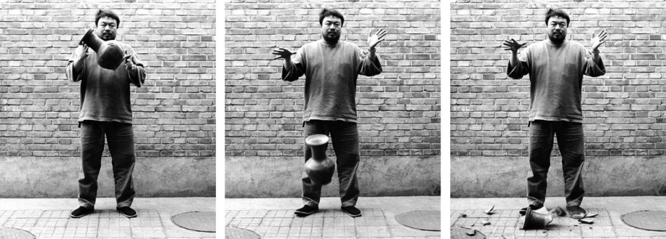Ai Wei Wei werd bij dit werk ook geïnspireerd door kunstenaars als Duchamp. Ai bracht kunst, geschiedenis en fotografie samen in één kunstwerk. Het is een werk dat door zijn veelvuldig gebruik aan disciplines, vandaag de dag, de bevolking met zijn verhaal nog kan doen prikkelen en nadenken over deze triestige gebeurtenis in de Chinese geschiedenis.

Fragments, 2005

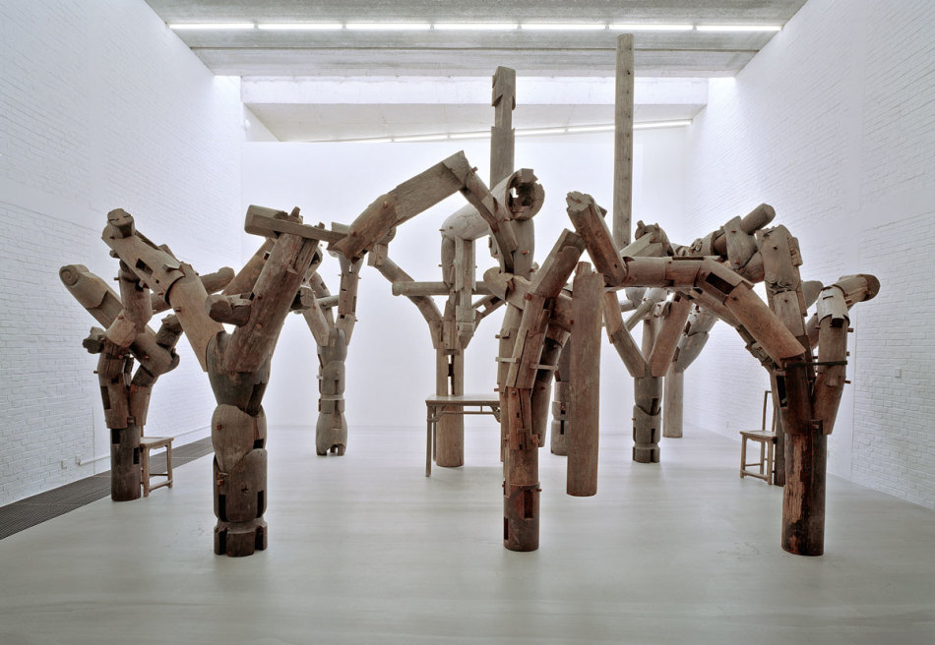Voor Fragments heeft Ai pilaren en balken van “tieli”, Chinees ijzerhout gebruikt. De structuren waren afkomstig uit Qing-dynastietempels die gesloopt gingen worden. Ai werkte samen met timmerlieden om een structuur van palen met verbindingsarmen te creëren. Van bovenaf gezien wordt het duidelijk dat de verankerde palen de grenzen van een kaart van China markeren. Het werk geeft daarbij een delicate structuur weer. Zodoende worden de installaties bij elkaar gehouden met een vorm van schrijnwerk waarbij geen spijkers gebruikt worden maar het schrijnwerk in elkaar overvloeit. De verankerring van de palen vormt een kolossale structuur die de absurditeit van de politieke en sociologische grenzen in China benadrukt. Ook geeft Ai Wei Wei kritiek op de samenleving door zijn keuze aan materiaalgebruik. Daarbij benadrukt hij met de keuze van het gerecycleerde antieke hout de snelle transformaties en verschuivingen weer die zich momenteel plaatsvinden in een land als China.

Bij dit kunstwerk liet Ai Wei Wei zich letterlijk vergezellen vanuit een ander discipline, namelijk de techniek van de schrijnwerkers die tevens het conceptueel verhaal versterkte.

Fountain of light, 2007

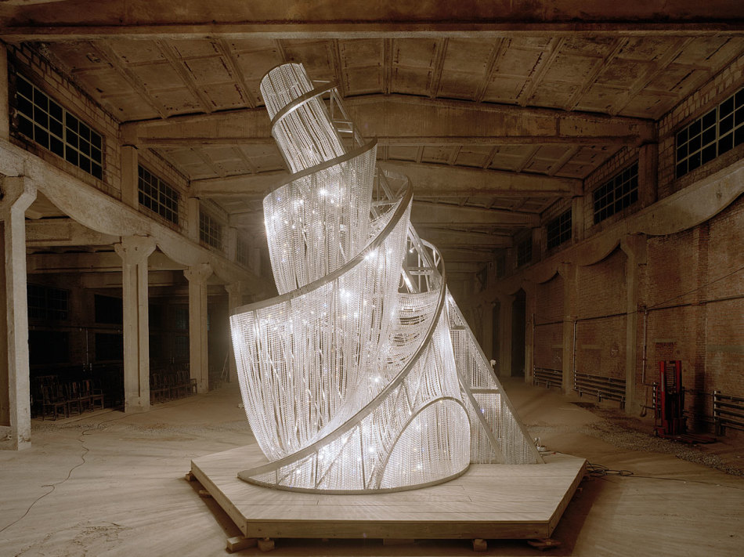‘Fontein van het licht is een glinsterende gelaagde kroonluchter van glazen kristallen van enkele meters hoog. Ai werd geïnspireerd door het ambitieuze en tevens communistische monument van Vladimir Tatlin in Rusland, ook bekend als ‘The monument for the third international’. Daarbij stond het project als een vertaling van de opkomende industrialisatie doorheen Europa. Enkel door de industrialisatie werd een modern Europa gevormd. Dit werk refereert voornamelijk naar de industrialisering van de stad Liverpool. Hierdoor vind het kunstwerk ook plaats in Liverpool.

Ai Wei Wei wilt ons eerder aan die utopische ambities van een dappere nieuwe wereld doen herinneren. Die dappere wereld was toen omringd door positieve denkbeelden, nieuwe fysieke structuren en dynamische architecturale werken die in die ‘nieuwe tijd’ paste.

Het werk mag gezien worden als een symbool van radicale en vernieuwende veranderingen die zich in een stad als Liverpool voordeden. Maar ook mag het werk omschreven worden aan die veranderingen die zich nu in China voordoen. Die veranderingen worden verder omschreven als culturele en utopische ambities die een stad de mogelijkheid geven te transformeren.

Ai heeft het concept van zijn werk zodanig geïnspireerd vanuit de architectuur en zijn vormentaal. Hierbij is de luster geheel architectonisch opgebouwd. De combinatie van licht en staal versterken het concept en geven het werk zo ook zijn betekenis.

# **Forever Bicycles, 2013**

Het kunstwerk Forever Bicycles bevind zich in Tortonto, Amerika. Het is een openbaar kunstwerk. Daarbij bevind het kunstwerk zich in een geheel publieke ruimte. Bezoekers worden zo uitgenodigd doorheen de installatie, die als labyrint aanvoelt, te wandelen en foto’s te nemen. Het kunstwerk kan als labyrint aangevoeld worden doordat de fietsen identiek op elkaar gelijken.

De installatie bestaat uit een combinatie van 3144 fietsen. De fietsen bestaan telkens uit identieke roestvrije stalen frames. Technisch worden de fietsen bijeengehouden doordat ze in geometrische vormen geplaatst zijn.

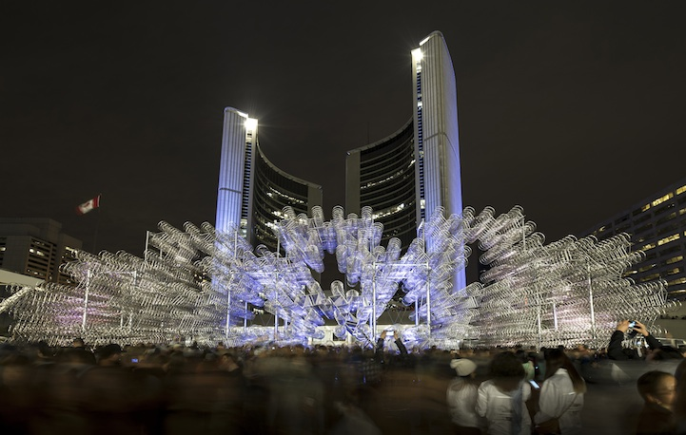De naam van het werk verwijst naar het Forever-fietsmerk dat reeds sinds 1940 in Shanghai geproduceerd wordt. De naam is een verwijzing naar de Chinese boeren waarvoor deze fiets een primair vervoersmiddel is. Tevens vormt het werk ook een kritiek op de massaproductie van China die van over de gehele wereld voelbaar is.

In dit werk brengt Ai Wei Wei het discipline staalverwerking en zij behorende techniciteit naar boven. Doordat het een publiek project is wordt het kunstwerk met zijn stalen frame ook gebruikt voor lichtshows. De lichtshows geven het kunstwerk hierbij een theatraal gevoel.

Sunflower Seeds, 2010

Ai’s werk Sunflower Seeds gaat over, zoals de naam doet vermoeden, zaden van zonnebloemen. Het concept van dit kunstwerk is geïnspireerd rond de stad Jingdezhen in China. Deze Chinese stad produceerde voor over ettelijke duizenden jaren porselein.

Belangrijk om weten bij dit werk is dat alle zaden uit porselein gemaakt zijn die afkomstig is van de stad Jingdezhen. Gedurende twee jaar hebben 1600 kunstenaars meegewerkt aan het maken van de zaden. Hierbij werden de zaden gemaakt van kaolien die uit de lokale bergen van de stad Jingdezhen gehaald werd. Daarna werden de zaden handgeschilderd waarna ze aan hoge temperaturen verbrand werden.

Bij dit kunstwerk heeft Ai Wei Wei verschillende soorten kunstenaars bij elkaar gebracht. Maar hij heeft voornamelijk de beeldhouwkunst als discipline bij dit kunstwerk aangenomen.

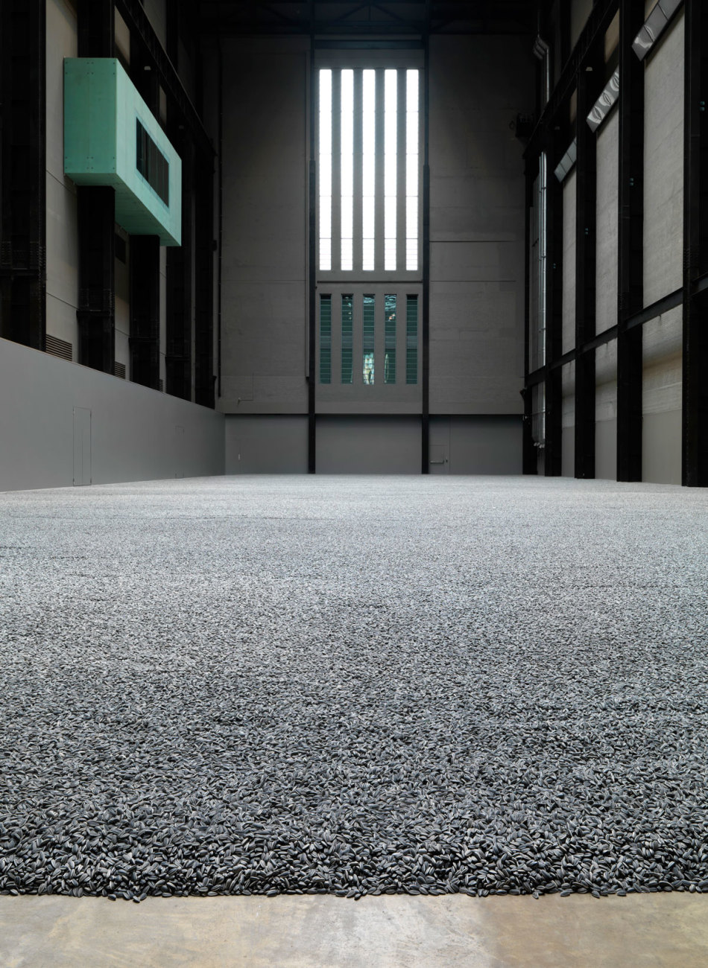

Bron:

Harriet, B. (2015, 15 september). Ai Weiwei: 13 works to know. Geraadpleegd op 21 november 2017, van https://www.royalacademy.org.uk/article/ai-weiwei-13-works-to-know

# B. 3

JOSE DAVILA

**Wie is Jose Davila?**

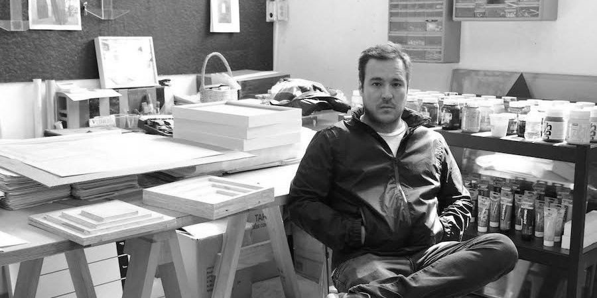Jose Davila is een multidisciplinaire kunstenaar die zijn inspiratie haalt uit zijn opleiding als architect. De Guadalajara gebaseerde kunstenaar maakt sculpturen, installaties, collages en fotografische werken die gebruikmaken van reproductie, eerbetoon, en imitatie als een middel om het erfgoed van de twintigste-eeuwse avant-garde kunst en architectuur te verkennen en ontmantelen. Hij weerspiegelt dus het mislukken van de utopische, modernistische architecturale beginselen in zijn werken. De zichzelf aangeleerde kunstenaar heeft een verhoogde interesse in de westerse cultuur en kunst geschiedenis, Dávila speelt met elementen van de modernistische architectuur en kunst in zijn artistieke praktijk.

Donald Judd, Jannis Kounnellis en Sol LeWitt hebben hem beïnvloed en hij onderzoekt hoe de modernistische beweging is vertaald, toegeëigend, en opnieuw uitgevonden in het huidige discours van hedendaagse kunst.

Zijn werk behandelt de kwestie over de grenzen van instrumentale waarden door het gebruik van gewone materialen om sculpturen, objecten en installaties te maken. De aard van deze materialen benadert zowel, architecturale constructie als formele artistieke productie, waardoor zijn werken tot het minimalisme toebehoren. Dávila heeft ook een speciale interesse in het gebruik en de bezetting van de ruimte. Dus de manier waarop een object zich verhoudt tot de omgeving waarin het staat en hoe het deze ruimte inneemt staan centraal in zijn kunst.

Ook toont Davila in sommige van zijn werken interesse voor de fysica waaronder de zwaartekracht.

Algemeen kan je dus stellen dat Davila en multidisciplinaire kunstenaar is doordat zijn werken tot stand zijn gekomen met zijn achtergrond in architectuur, maar ook natuurkunde en kunstgeschiedenis zijn een uitgangspunt voor zijn ontwerpen. De verschillende disciplines: architectuur, fysica en kunstgeschiedenis spelen dus mee een rol in het vormen van zijn sculpturen.

**Enkele tentoonstellingen**

**Tectonic Games of Doubt and Desire**

De kunstwerken die in deze tentoonstelling te zien zijn verwijzen naar balans en evenwicht, De kunstenaar wil profiteren van deze technische kennis die meestal gebruikt wordt voor het maximaliseren van de efficiëntie van materialen, maar in plaats daarvan transformeert Dávila ze in nutteloze entiteiten. De structurele instrumenten zijn voor zuiver poëtische doeleinden werkzaam. De eindeloze strijd tussen de architectuur en de effecten van de zwaartekracht wordt gesynthetiseerd door middel van het gebruik van industriële bouwmaterialen voor het maken van deze systemen. De dreiging dat de spiegel of glazen plaan kan vallen en in scherven uitbarst, geeft het idee dat de tijd even stil staat. Maar spanningsstructuren te maken met een spanband, blijft het geheel in evenwicht.

Het multidisciplinaire zit hem hier in het feit dat hij gebruik maakt van industriële materialen en zijn inspiratie haalt uit de fysica.

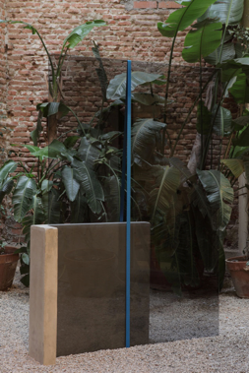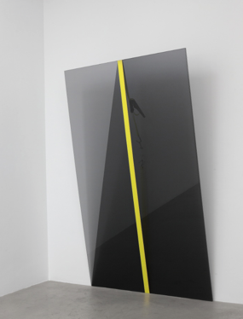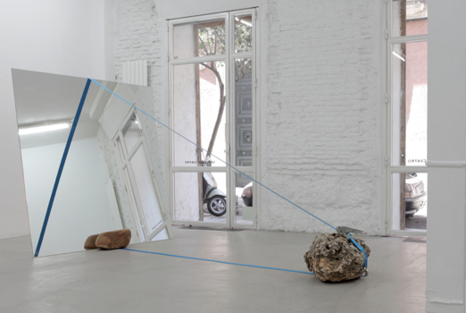

Afbeelding 1 Tectonic Acts of Doubt and Desire

Afbeelding 3 Joint Effort 2015

Afbeelding 2 Joint Effort 2015

**Stones don’t Move**

In *Stones don’t move* neemt Davila elke expositieruimte van de Galerij in met een krachtige presentatie van zijn fotografische knipsels, sculpturen en schilderijen. De tentoonstelling gaat verder op het onderzoek naar hoe de modernistische beweging blijft worden geïnterpreteerd, toegeëigend en opnieuw uitgevonden, de werken gaan in op de principes van de architectuur, kunstgeschiedenis en fysieke geometrie.

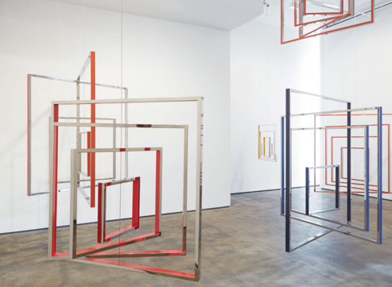Dávila presenteerde een aantal grootschalige fotografische uitsparingen op basis van Roy Lichtenstein *de Femme d'Alger*, 1963, die zijn geïnspireerd op Pablo Picasso's *de vrouwen van Algiers*, 1955, die op zijn beurt zijn geïnspireerd op het schilderij van 1834 Eugène Delacroix van *de vrouwen van Algiers*. De uitsparingen zijn gepresenteerd in dertien varianten. Beginnend van een volledig beeld, zijn belangrijke elementen van het beeld geleidelijk afgeschaft tot het werk wordt teruggebracht tot zijn essentiële structurele elementen. Dit nodigt het publiek uit om te pauzeren en het belang van wat niet meer aanwezig is en wat er overblijft te overwegen.

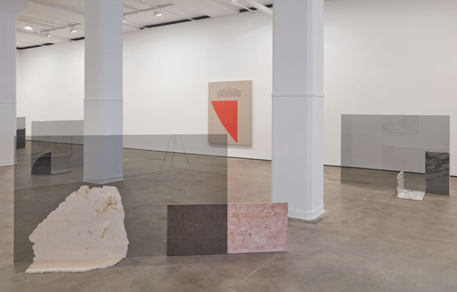Aanvullend op *Joint Effort*, plaatst hij in deze tentoonstelling een reeks van glazen platen die worden ondersteund door marmeren vloersculpturen. Davila zet zijn reeks over zwaartekracht voort met behulp van gemakkelijke beschikbare bouwmaterialen. Hij plaatst deze materialen in een metaforische moment van spanning, waardoor de werken een krachtige wisselwerking van breekbaarheid en kracht, balans en evenwicht maken.

**2+2=5**

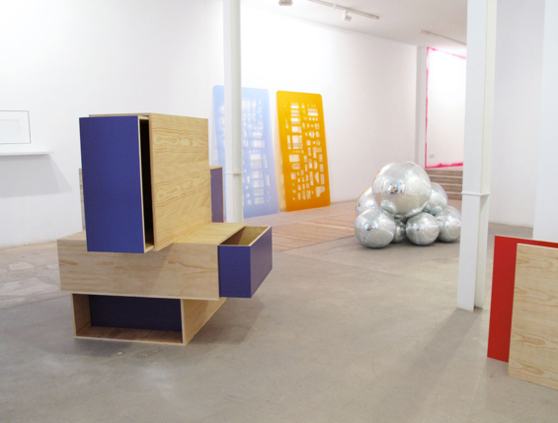*2+2=5,* en lyrische verklaring wordt uitgedrukt in wiskundige taal. Deze onmogelijke vergelijking van poëtische kwaliteit manifesteert zich in een reeks van werken die met betrekking tot verschillende geometrische orders werken. Een constante in deze tentoonstelling is de herinterpretatie van bepaalde kunstwerken uit de geschiedenis die invloed hebben gehad op Davila, zoals Lygia Clark's *Matchbox* structuren; Buckminster Fuller's geometrie theorieën; *Poems of Light* door Lygia Pape; Malevich’s *White on White*. De werken zijn niet alleen historisch maar ook in schaal, in hun functie en in dialoog met de fysieke en mentale ruimte waar ze zijn en worden waargenomen.

Jose’s werken in deze tentoonstelling doen beroep op de geometrie, wat een andere discipline is en zo de sculpturen multidisciplinair maakt.

**Only the Shadow Knows**

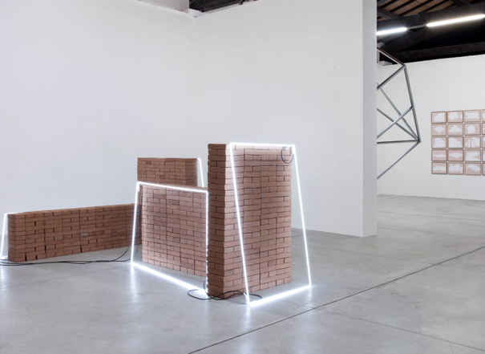Davila benadert Plato's mythe van de grot als een uitgangspunt en centrale idee om de hoeveelheid werken die deel uitmaken van de tentoonstelling te verstrengelen. Door het toepassingsgebied van architectuur en kunst, focust het project zich op de afstand tussen perceptie en realiteit, geschiedenis en geheugen, en is het gebaseerd op basisvormen en het speelse gebruik van materialen en de ruimte.

De multidisciplinariteit zit hem hier in het gebruik van architecturale materialen, namelijk baksteen, en deze om te toveren tot kunst in combinatie met neonlichten.

**The Weaker has Conquered the Stronger**

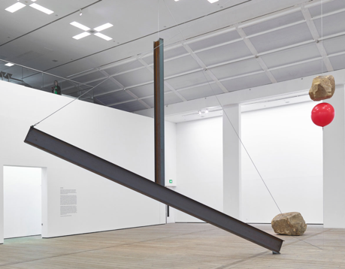Dávila de artistieke praktijk stelt de inherente kwaliteiten van de moderne architectuur en kunst door de geschiedenis heen in vraag. Zijn sculpturale oeuvre is gebaseerd op rangschikking en overlapping van gemeenschappelijke bouwmaterialen zoals keien, glas, staal, beton en marmer, de in perfecte balans worden gehouden. Wat de nooit eindigende strijd tegen de kracht van de zwaartekracht wilt aantonen.

Hier maakt hij weer gebruik van de fysica en de architecturale materialen die het werk multidisciplinair maken.

**Die Feder und der Elefant**

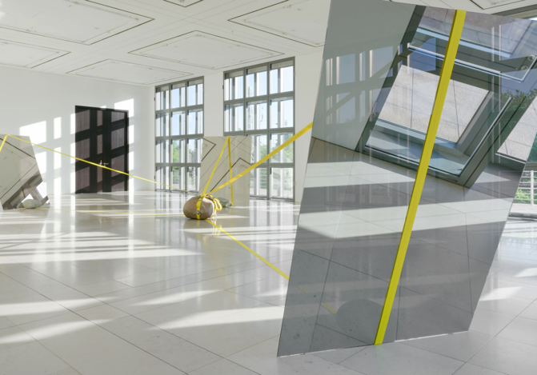Terwijl het gewicht van een veer nauwelijks meetbaar is, wordt dat van een olifant algemeen beschouwd als een zwaargewicht. Gezien dit schril contrast in grootte en massa, is een staat van evenwicht moeilijk voor te stellen. En toch is er een situatie waarin de verschillen worden opgelost: in een vacuüm. Als beide uit dezelfde hoogte zonder luchtweerstand vallen, zal de zwaartekracht ervoor zorgen dat ze gelijktijdig de grond raken.

In verband met de architectuur van de omringende ruimte verkent Dávila de grenzen van de materialiteit, fysieke krachten, structurele ingenieur,

massa-en zwaartepuntsdocumentatie.

Hier wordt weer met de zwaartekracht gespeeld uit de fysica en met het gebruik van architecturale materialen.

# Bibliografie

Davila, J. (sd). *About*. Opgeroepen op 11 21, 2017, van Jose Davila: http://josedavila.mx/about

Davila, J. (sd). *Work*. Opgeroepen op 11 21, 2017, van Jose Davila: http://josedavila.mx/work

*Jose Davila*. (sd). Opgeroepen op 11 21, 2017, van Artsy: https://www.artsy.net/artist/jose-davila

# Conclusie

Na voorgaand onderzoek hebben we verschillende aspecten aangekaart die onze visie op multidisciplinariteit heeft verbreed. We zien bij deze verschillende voorbeelden is dat de ontwerpers inspiratie halen uit alle hoeken van hun omgeving. Het activeert ons dan ook om onze omgeving te bestuderen en te gebruiken in onze conceptvorming. Wat we ook leren is dat we verschillende talenten die we al (deels) beheersen kunnen toepassen en steeds verder moeten werken aan deze te ontwikkelen. Het is niet noodzakelijk om volledig af te stappen van onze basis in interieurarchitectuur, maar het is wel een uitdaging om nieuwe disciplines in ons ontwerp te verwerken.

Leonardo da Vinci leert ons dat multidisciplinariteit kan resulteren in nieuwe gedachtegangen en dus ook nieuwe oplossingen. Hij is een van de verschillende voorbeelden uit de geschiedenis die aantonen dat je je als mens kunt aftekenen van de rest door je verschillende disciplines en talenten in je werken naar voor te laten komen. Multidisciplinariteit verkrijg je niet van de ene nacht op de andere.

Van een jonge leeftijd leert hij verschillende disciplines aan die in de loop van zijn leven verbeteren. Ook leert da Vinci ons dat je nieuwe dingen leert door met anderen te collaboreren en dat je je soms moet afzetten van de maatschappelijke normen om vooruitgang te boeken.

Multidisciplinariteit is jezelf loszetten van anderen en op die manier de grenzen tussen verschillende ambachten vervagen.

Ai Wei Wei leert ons dat multidisciplinariteit kan resulteren in het vervormen van traditionele concepten naar nieuwe vormgevingen. Dit valt op bij, o.a, Fragments (2005) waar hij de Chinese schrijnwerkerij een nieuwe, niet functionele betekenis geeft. Ai geeft met zijn werken kritiek op de samenleving aan de hand van materiaalkeuze, wat ook onderhevig is aan zijn multidisciplinair kunnen. Multidisciplinariteit gaat vaak gepaard met de expertise die andere deskundigen beheersen in vakken zoals wiskunde en andere wetenschappen.

Multidisciplinariteit is het heruitvinden van bestaande ambachten en deze kunnen zetten naar je eigen ideeën.

Jose Davila leert ons dat multidisciplinariteit schuilt in de nieuwsgierigheid om de ene expertise naar een andere te vertalen. Dit proces kan zo interessant zijn dat hij voor nieuwe oplossingen zorgt en nieuwe inzichten biedt. Net zoals Ai Wei Wei leert Jose Davila ons dat wetenschap een zeer belangrijke basis vormt als je multidisciplinair te werk wil gaan. Architectuur gaat in zijn geval gepaard met kunst, een ander gekend voorbeeld hiervan is Zaha Hadid.

Multidisciplinariteit is het inzicht hebben om je verkregen kennis om te zetten naar sculpturen en vormgevingen.

Wat ons het meest bijblijft van deze artiesten is dat aan de basis van multidisciplinariteit het verkrijgen van info uit andere vakgebieden ligt. Je moet jezelf weten te sturen op een zodanige manier dat je inzichten krijgt uit de omgeving.

Algemeen besluiten we dat multidisciplinariteit iets is waarvoor we nieuwe vaardigheden gaan moeten onderzoeken. Ook gaat communicatie met vakmensen belangrijk zijn naarmate we specifieker te werk willen gaan. Om multidisciplinariteit in ons eindresultaat naar voor te kunnen laten komen zullen we bestaande talenten moeten aanvullen en uitdiepen.